**Java**实验课设计报告

# 需求分析

**游戏基本设定**

棋盘为15*15； 行坐标为0~14，列坐标为0~14；棋子颜色为黑色和白色两种。

**基本功能需求**

1. 支持的规则：

执黑先行，黑白交替落子，首先完成同色五子及以上任意方向直线相连的一方为胜方。（无禁手规则）

1. 简单的图形化界面，支持鼠标操作，可以判断何时游戏结束。
2. 对战模式：

支持人人、人机对战，有AI算法。

1. 棋谱管理器：

支持棋谱保存和导入（目前只能存一个）。

1. 悔棋和复盘：

支持回退到任意步，支持赛后复盘。

1. 重新开始：

游戏结束后可以返回菜单重新开始。

# 设计

1. Qizi类

功能描述：记录一个棋子的颜色，位置

所继承的类及接口：无

关键成员变量及含义: color (int)（1白 -1黑）；hang；lie（int） (行列坐标）

关键成员方法及功能：

构造方法：将上述三个参数给棋子

1. Qipan类

功能描述：记录局面，判断输赢 。

所继承的类及接口：无

成员变量：cb：15*15二维数组

关键成员方法及功能：

pan：判断局面上是否有5连子

1. Start类

功能描述：创建菜单面板

所继承的类及接口：JFrame

成员变量：无

关键成员方法及功能：

构造方法：创建三个按钮，（jbt1:用黑棋游戏 jbt2:用白棋游戏 jbt3:双人游戏）

initialize:开启游戏窗口

在其中引入一个BackgroundPanel（继承JPanal）内部类来画一个背景。

1. Main类

功能描述：创建游戏面板或复盘面板

所继承的类及接口：JFrame

成员变量：file(File 类)以及六个按钮，分别支持悔棋，保存，返回菜单，复盘，后退，前进功能。

关键成员方法及功能：

构造方法两个，以SET为参数的是下棋功能，以一个Qizi类数组为参数 的是复盘功能。

main方法：启动整个程序。

1. DrawChessBoard类

功能描述：整个程序的核心，负责画棋盘，悔棋，复盘，链接AI等等重 要功能。

所继承的类及接口：JPanal类，应用MouseListener接口。

主要成员变量：

bushu:记录当前下了多少步

qipan:一个Qipan类的对象，记录当前棋盘棋局

chessstatus：一个chessman类数组，用于在画图时标注各点的状态

mode：当前游戏模式，执黑-1，用白棋1，双人2

qizi： 一个Qizi类数组，用来记录落子顺序。

主要方法：

两个构造方法：有参数的是复盘，没有参数的是下棋

withdraw：悔棋

goback; goforward：在复盘中使用，前进后退

xiaqi：空方法，后面重载

ai：调用AI

judge判断输赢的响应

paintComponent：画图

1. Chessman类，辅助画图时使用，功能较简单不再赘述
2. DoublePlayer类，继承DrawChessBoard类，重载xiaqi方法，实现双人对战
3. PlayWhite类，继承DrawChessBoard类，重载xiaqi方法，实现玩家用白棋与AI对战。构造方法规定电脑第一步自动下正中间。
4. PlayBlack类，继承DrawChessBoard类，重载xiaqi方法，实现玩家用黑棋与AI对战，其中当步数为2的时候省略AI计算。
5. .AI类

功能：给出棋盘状态返回AI落子

所继承的类及接口：无。

成员变量：trycb数组，记录棋盘状态进行运算；mode，记录当前AI类型。Score记录每层的几个分数；

主要方法：neighbor:判断一个空位周围一定范围是否有子

H5与H432：赋分算法

countscore: 综合落子决策，其中可以进行迭代。

getresult:返回落子。

AI思路如下：

赋分算法与迭代算法的结合。首先用赋分算法为盘面局势打一个分，取分最高的前几种下法，然后模拟对手的棋子后的盘面进行赋分，取领对手得分较高的几个点，重复几次，于是得到一棵树。在末端返回的分数中，每一个分支的所有分数取最大值的相反数代替上一级这个分支源头的分数，依次重复最后得到第零级的几个分数，返回最高分数对应的点。总的来说就是假设双方都会做对自己最有利的考虑，算到若干步之后返回分最高的点。

1. **遇到的问题及解决方案**

问题1: 边界活三无法识别

问题表现为边界活三不堵，例如在棋盘边缘排3个子不堵。通过改进赋分算法解决了问题。

问题2:按钮无法调节大小位置

问题表现为我无论怎么调节按钮的大小程序都无响应。后来通过setLayout（null）语句解决

问题3:界面太丑

问题是界面上有很大一块灰色，很难看，于是选用守望先锋的一张大图当作壁纸

问题4:最右边一行下不去子

问题表现为最右边一行下不去子，在比赛的时候因为这个输了好几盘。后来发现问题的根源是我把<=14写成<14。加上等于号解决，五子棋战力大增。

未解决的问题：

问题表现为：在自己落子后AI计算过程中，不是自己的子先出来，而是一定要等AI计算完成两个子一起出来。求助老师，然而老师也没有发现解法。

关于问题的反思：

像五子棋这种复杂的程序，写了几百行代码，其问题是很难仅仅通过看代码来发现的，需要不断地全方位的运行纠错。我纠错方面做得不够全面，导致在竞赛的时候才暴露，改正一些问题，最终导致输了好几场不该输的。

# 4.用户使用说明

1. 对战功能

功能描述：人人，人机对战，输赢都会有提示。

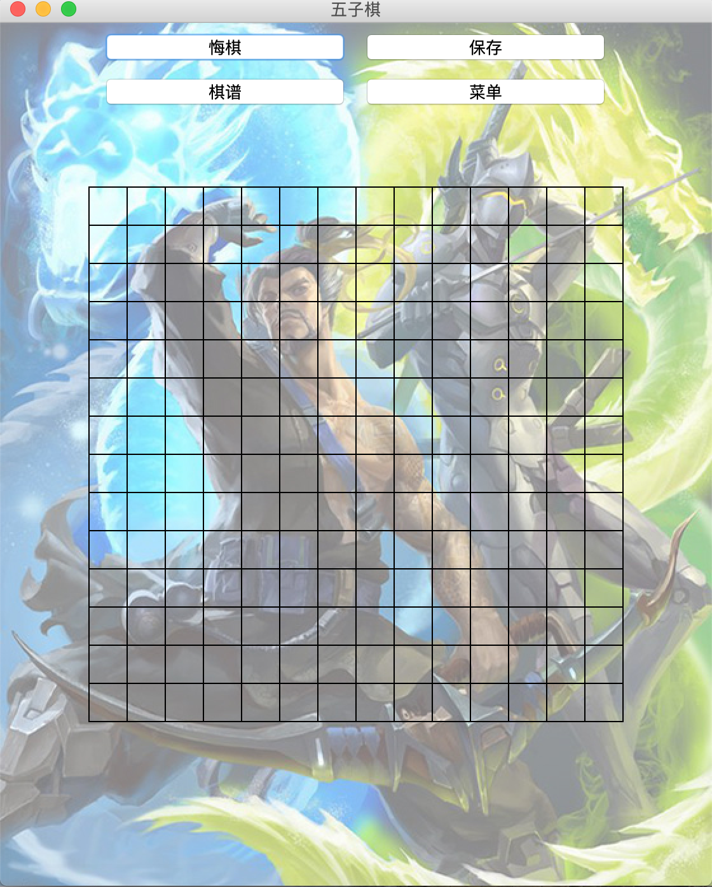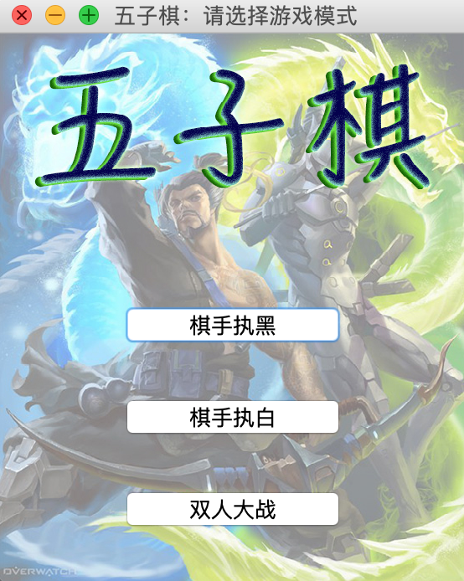 具体操作：运行程序，在菜单上点击想玩的模式后，点击棋盘上的点落子，如果是人机的话AI会在人落子后自动落子，并显示在棋盘上。输赢会提示。

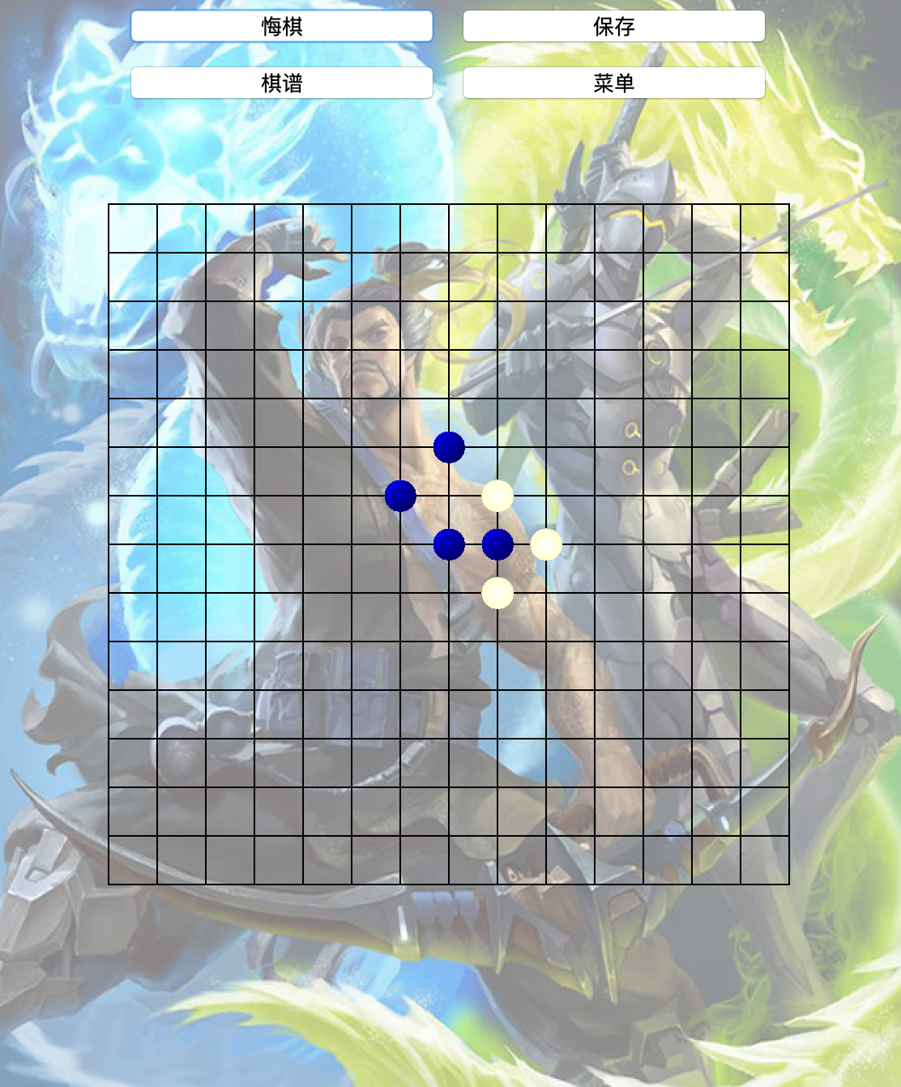图一：开局截图

图二：落子截图

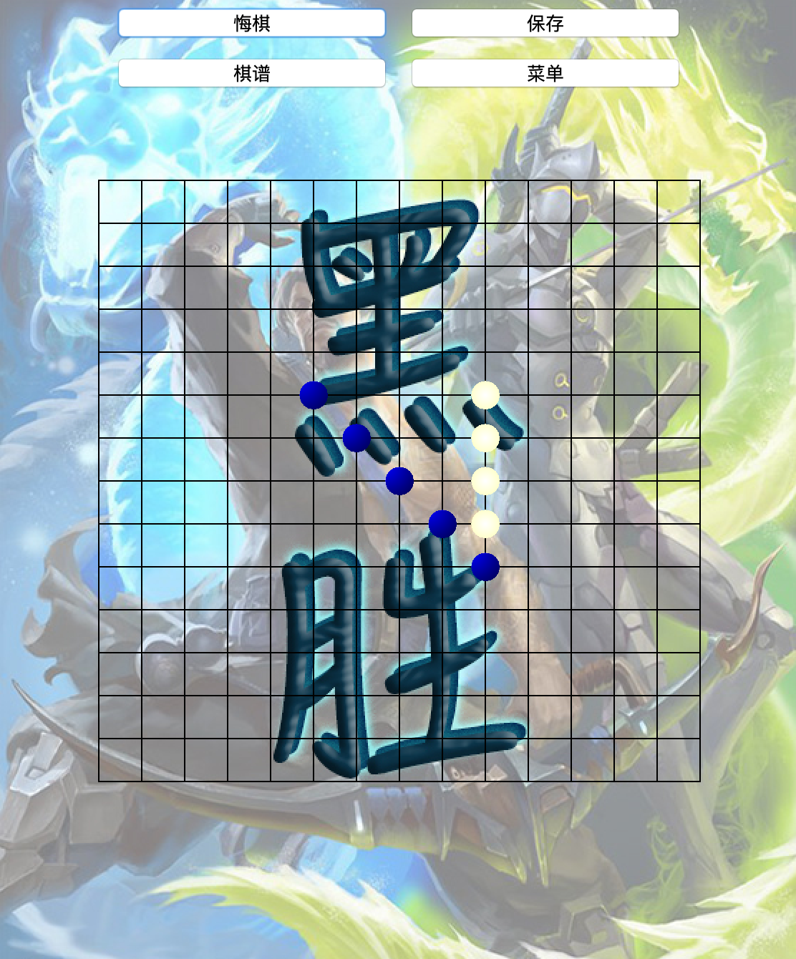图三：胜利时的截图；

1. 棋谱管理器场景

功能描述：可以保存一个棋谱并且根据该棋谱实施按落子顺序复盘。

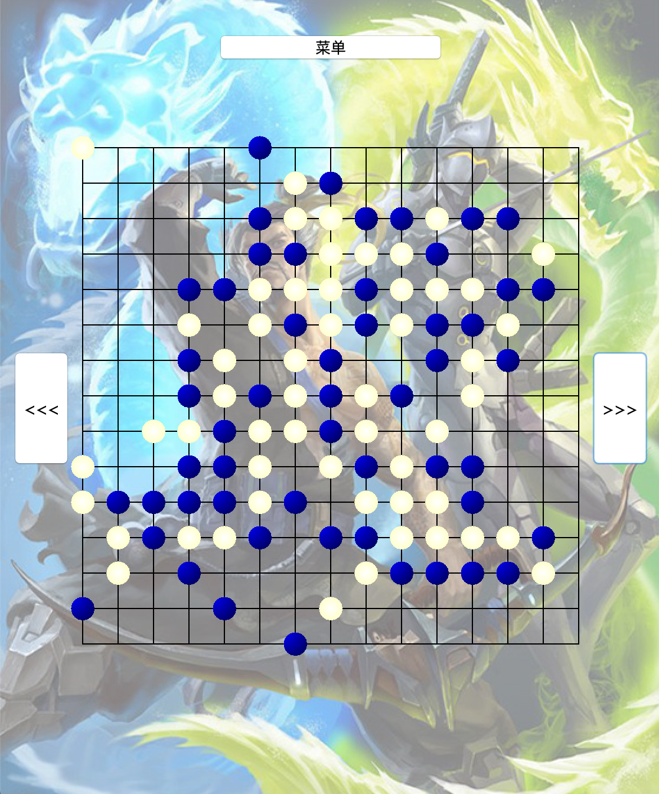 具体操作：按“保存”建保存当前的棋谱，按“棋谱”键则进入如下图复盘界面。按<<<与>>>分别是前进，后退一步。

图四:复盘界面

1. 返回菜单

功能描述：返回菜单。

具体操作：在任意时刻按菜单键可以返回菜单，选择游戏模式重新开始。